Batchmix (BMX) – Sistema de dissolução de sucralose
Estrutura
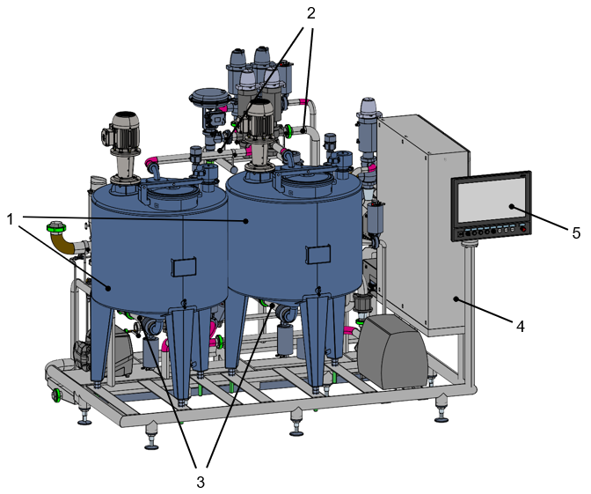
Figura 3-1: Batchmix – Exemplo
Nº | Descrição | Nº | Descrição
1 | Tanques | 2 | Avanço de CIP
3 | Retorno de CIP | 4 | Armário de distribuição
5 | Console de comando

Funcionamento
Em um sistema de xaroparia, o Batchmix é responsável na dissolução das partes solidas (ácidos, conservantes, adoçantes, etc.) e partes líquidas (xaropes concentrados, sucos concentrados, etc.).
A instalação é composta por um ou mais tanques e sistema de agitação mecânico utilizado para dissolver o produto.

